新 书 推 荐

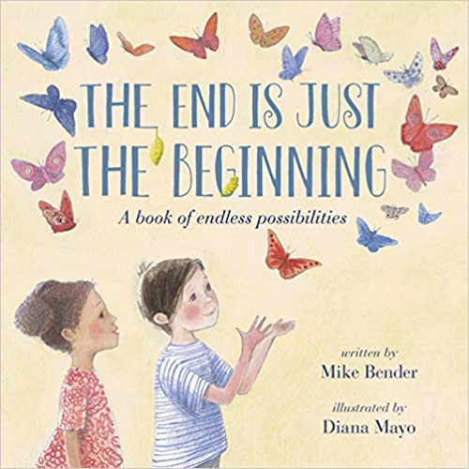
中文书名：《是结束也是开始》
英文书名：THE END IS JUST THE BEGINNING
作 者：Mike Bender and Diana Mayo
出 版 社：Crown Books for Young Readers
代理公司：WME/ANA/Yao Zhang
页 数：40页
出版时间：2021年4月
代理地区：中国大陆、台湾
审读资料：电子稿
类 型：儿童绘本

内容简介：

无论是在这本创新的图画书中，还是在我们的生活中，一件事的结束往往只是另一件事的开始。

从书的结尾处开始看可能会混乱。但是，请做好准备，因为结尾并不是真正的结束------它只是另一个新鲜事的开始。

我们都面临着困难的结局------这是生活中不可逃避的事实。《纽约时报》畅销榜首作家迈克·本德向我们传递了安慰和鼓舞人心的信息。搭配戴安娜·梅奥美丽而温柔的插图，这个故事非常适合于朗读和毕业庆典，可以作为给所有年龄段孩子们的美好礼物。

媒体评价：

“一个可以帮助年轻人进行改变的观点，肯定会引起他们的思考。”
----Kirkus Reviews

“这本发人深省的绘本……非常适合那些担心结局的读者。”
----Publishers Weekly

作者简介：

迈克·本德（Mike Bender）是少年图书馆公会精选图书《说没有，就没有，真没有》一书的作者，也是《一切都很尴尬》的合著者，该书的灵感来源于他《纽约时报》畅销榜第一名的《尴尬的全家福》。他与妻子和两个孩子住在圣巴巴拉。他的网站：awkwardfamilyphotos.com

戴安娜·梅奥（Diana Mayo）从记事起就一直在画画，她毕业于伦敦附近的金斯敦大学之后就开始给书籍绘制插画。她和家人以及两只活泼的小猫在英国的切尔姆斯福德生活。你可她的网站：dianamayo.com

内文插图：

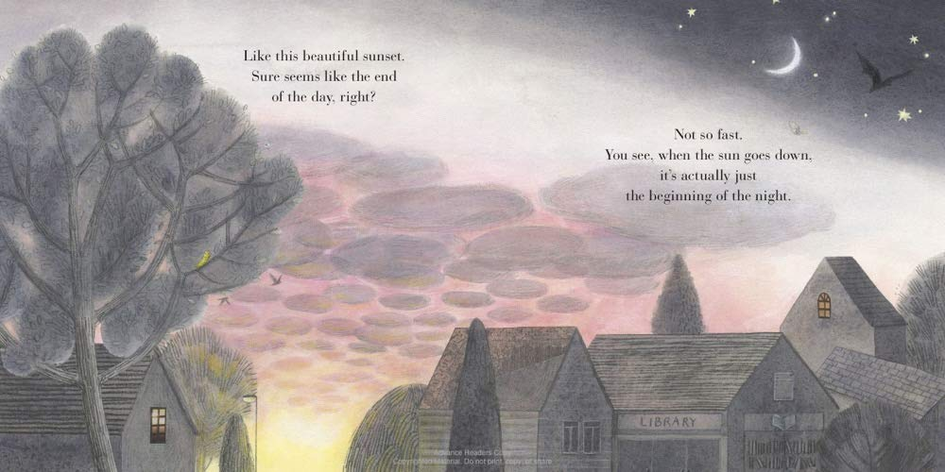
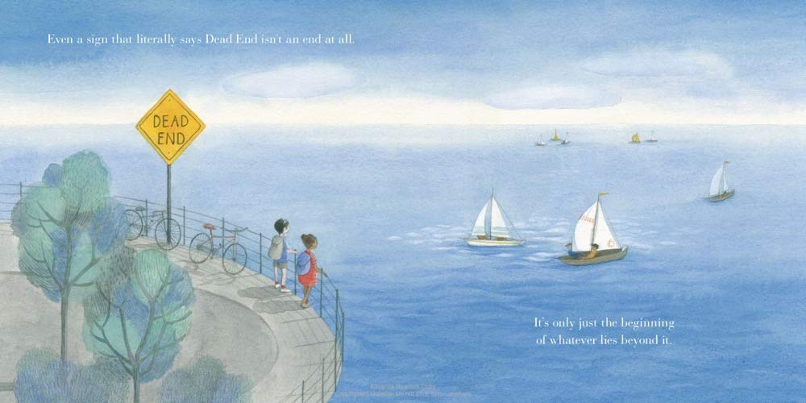

谢谢您的阅读！
请将回馈信息发送至：张瑶（Yao Zhang)
----------------------------------------------------------------------------------------------------
安德鲁﹒纳伯格联合国际有限公司北京代表处
北京市海淀区中关村大街甲59号中国人民大学文化大厦1705室, 邮编：100872
电话：010-82449325
传真：010-82504200
Email: Yao@nurnberg.com.cn
网址：www.nurnberg.com.cn
微博：http://weibo.com/nurnberg
豆瓣小站：http://site.douban.com/110577/
微信订阅号：安德鲁书讯

